**Validació de pàgines web**

La nostra primera validació de pàgina web es la web de l’escola, l’Aulacep. Farem servir el validador T.A.W. (tawdis) per a dur a terme la validació de la pàgina.

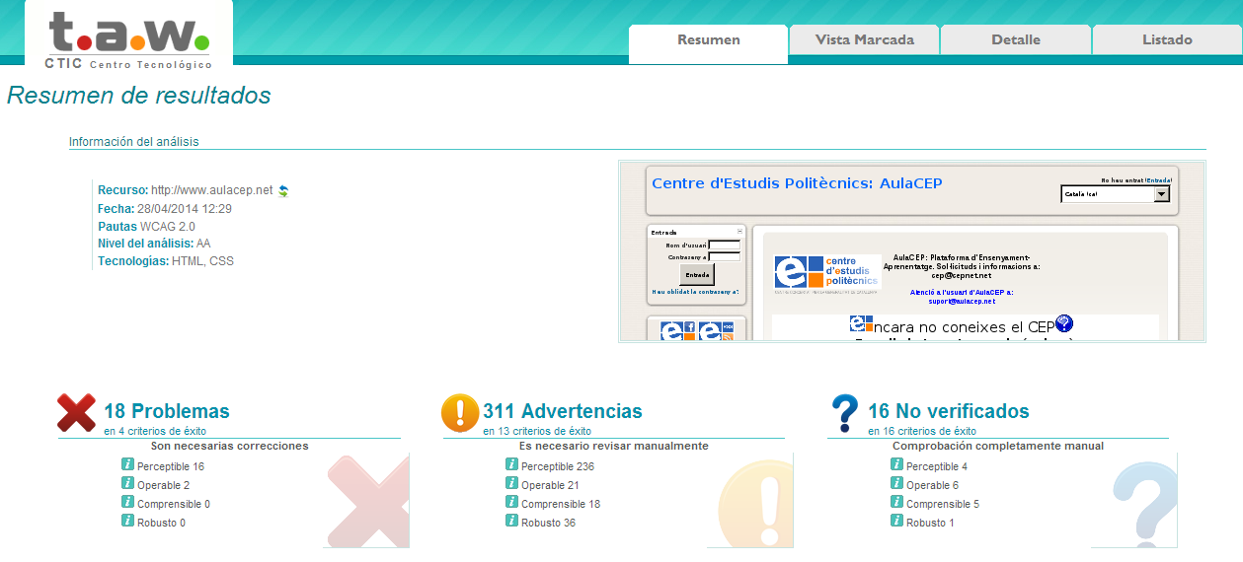

En l’apartat de resum veurem 3 grans apartats on ens surten diferents errors o advertències sense especificar clarament de què tracta aquella incidència.

En el apartat de Vista marcada veurem la pagina web que estem validant, en aquest cas la de l’aulacep, i al costat dels errors i advertències veurem una icona vermella o taronja que ens avisa que allà hi ha una incidència. Si ens posem a sobre de la icona ens diu una petita descripció del problema.

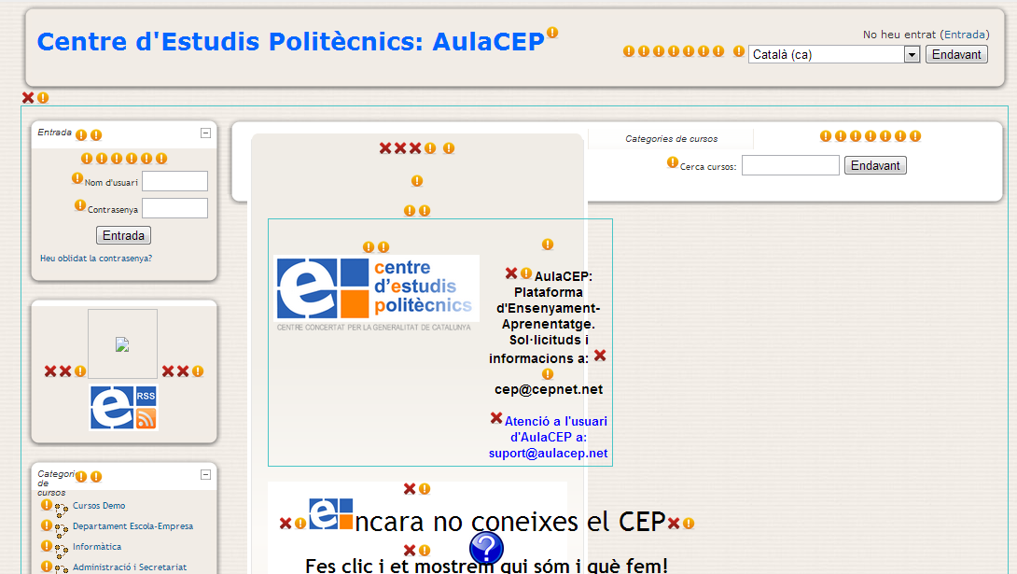

Per a la segona pagina utilitzarem el validador HERA. Es un validador d’accessibilitat de les pagines web d’acord amb les recomanacions de las directrius Daccecibilitat per el contingut web WCAG1.0.

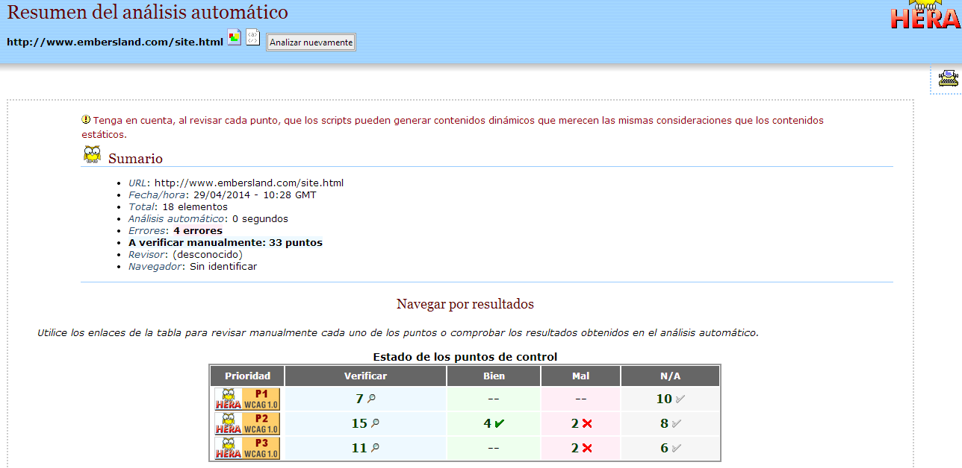

Un cop dins del document tenim 14 pagines o millor dit, directrius on ens comproba la nostre pagina web i ens aconsella sobre el que estem fallant o el que podríem fer si no ho tenim fet

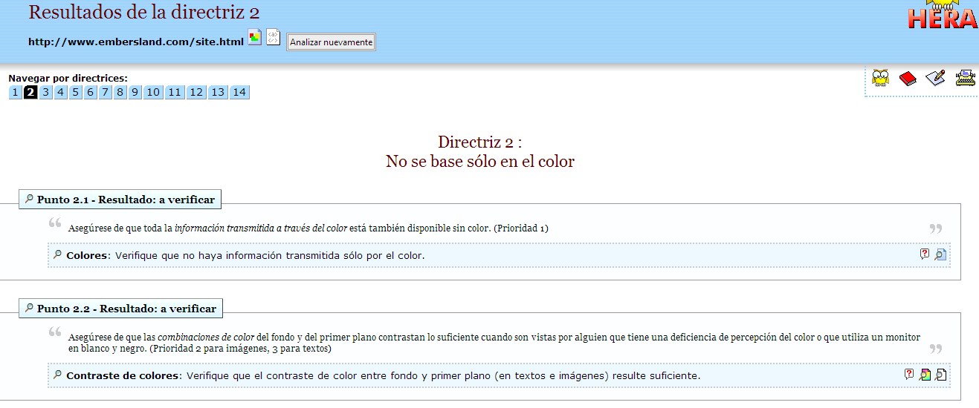

Punts positius:

Es una eina molt important per tal de desenvolupar pagines web complint estrictament els estàndards establerts.

Si necessitem fer una pagina web que requereixi passar uns estàndards molt concrets es una eina essencial per al desenvolupament de la mateixa.

Punts negatius:

A vegades, la majoria dels errors son insignificants o tenen poca rellevància en la pagina web.

A vegades els errors son difícils de identificar o molt complexes d’entendre.

Creus que aquest tema és realment important? Si? No?

Crec que si que es un tema important, però que òbviament, segons el propòsit de la nostre pagina web, ens adequarem mes o menys als estàndards que ens marquen, ja que no es el mateix fer una pagina web destinada a persones sense visibilitat o sordesa que una pagina web d’una petita empresa o una pagina personal.